業務件名
法面調査業務

業務計画書

令和○年〇〇月

〇〇株式会社

業務計画書目次
- 業務の概要
  - 業務の目的
  - 業務概要
- 調査方法
  - 法面調査
  - コア抜き調査
- 連絡体制（緊急時を含む）
- 業務工程
- 安全対策

- 業務の概要
1.1業務の目的
本業務は〇〇の法面において法面調査を実施し、〇〇の判断を行うことを目的として点検を行う。

1.2業務概要
(1)業務名：〇〇〇〇〇〇
(2)業務場所：〇〇〇〇〇〇
(3)工期：令和〇年〇月〇日〜令和〇年〇月〇日
(4)発注者：〇〇都道府県〇〇土木事務所等
住所：〒〇〇〇-〇〇〇 〇〇都道府県〇〇
電話：〇〇〇-〇〇〇〇-〇〇〇〇
(5)業務実施会社：〇〇株式会社 〇〇支店
住所：〒〇〇〇-〇〇〇 〇〇都道府県〇〇
電話：〇〇〇-〇〇〇〇-〇〇〇〇
(6)業務担当者：
・現場責任者：〇〇〇〇

図1.1 調査箇所位置図
- 調査方法
2.1法面調査
調査対象の吹付法面において、ロープアクセス技術を用い、近接目視による変状調査及び全面の打音調査を実施する。

- 調査方法
ロープアクセスによる吹付法面調査の概要を図2.1に示す。
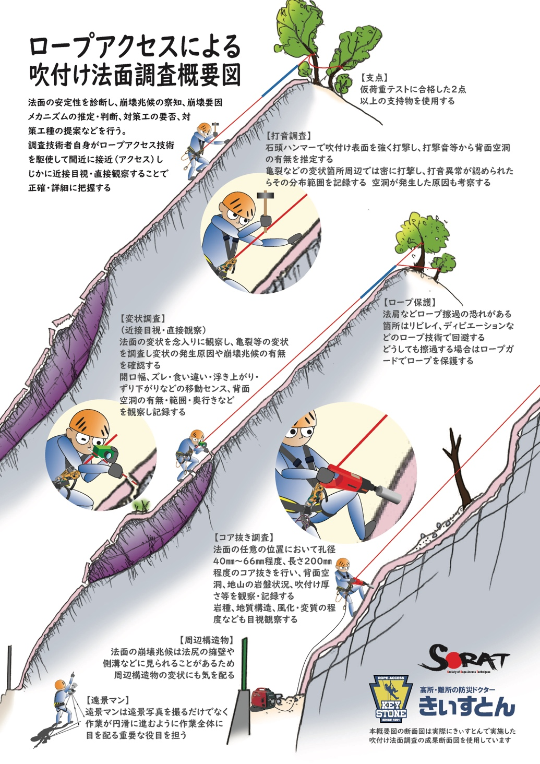

図2.1 ロープアクセスによる吹付法面調査の概要図（（株）きぃすとん HPより引用）
- 主な装備
使用機材を以下に示す。
共同装備
スタティックロープ(長さ30～200 m、径9～11 mm、破断強度は2 t強）
ロープバッグ等
個人装備
ヘルメット
ハーネス
下降器(ディセンダー、RIG）
登高器（チェストアッセンダー、ハンドアッセンダー）
アブミ
スリング
カラビナ
ロープガード
無線機等
調査用具
カメラ（デジタルカメラ等、予備機も携行）
筆記具
図面携帯用バインダー
クリノコンパス
巻尺
FRP製赤白伸縮ポール（写真撮影用スケール）
金属ハンマー等

ロープユーザーの標準的な装備例を図2.2に示す。

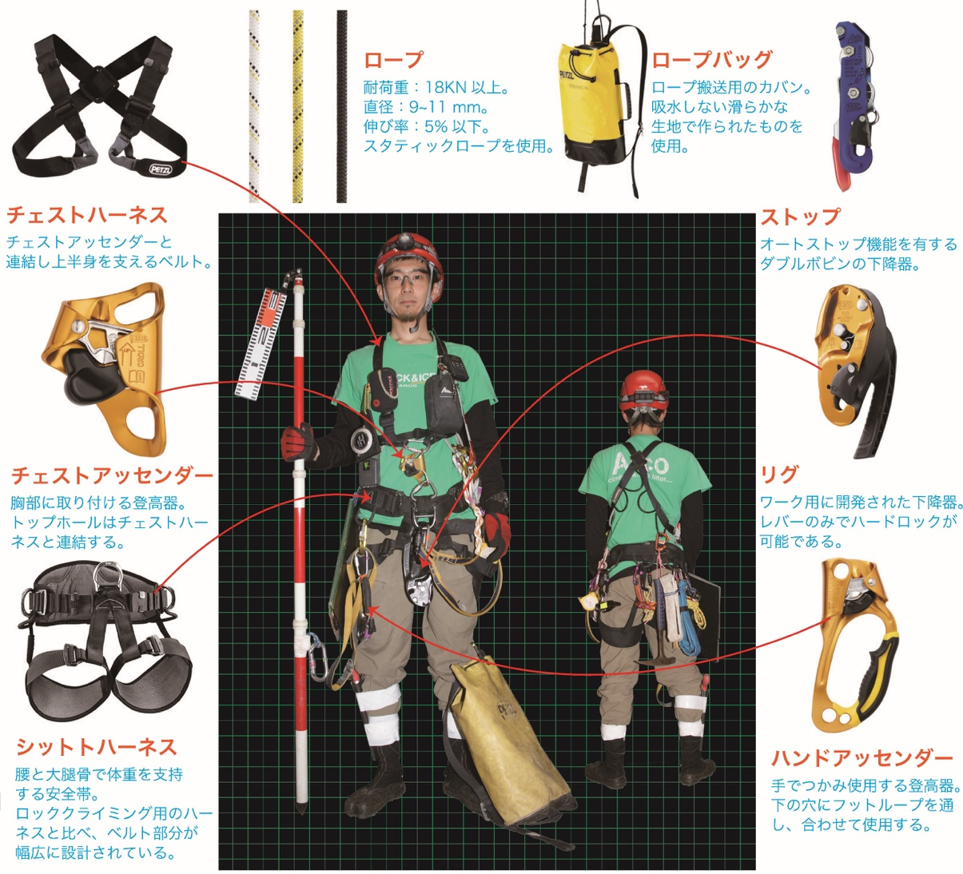

図2.2 ロープユーザーの標準的な装備例（（株）きぃすとん HPより引用）

- 作業手順
打合せ
作業員全員と作業目的を確認し、各自の作業内容を明瞭にする。
作業箇所の上方・下方への第三者の侵入防止、通行規制方法を確認する。
調査作業については、作業分担、調査測線、手順等を確認する。
無線の動作チェックを各自で行う。
作業開始
支援要員は、現地全体を見渡せる場所に、遠景撮影機材を持ち込む。
ロープユーザーは、ロープアクセス装備と調査機材を装着したうえで、所定の
長さのロープを携行し、各自の担当する調査測線上端に徒歩等で移動する。
調査方法
測線沿いをゆっくり下降しつつ、調査測線を中心に、のり面状況を確認する。
打音調査をおこない、のり面の状況を確認する。必要に応じて、はつり落としを
行う。
現場作業手順を図2.3に示す。
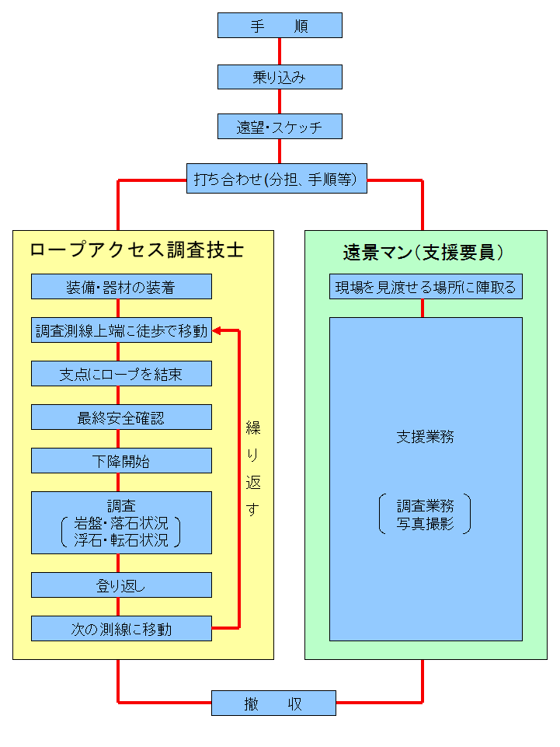

図2.3 現場作業手順（（株）きぃすとん HPより引用）

2.2コア抜き調査
調査対象の吹付法面において、吹付厚・背面空洞・地山状況の確認等のためにコア抜きを実施する。
コア抜き位置は、法面調査結果及び現地状況を踏まえて決定する。

ロープアクセスによるコア抜き調査の実施例を図2.4に示す。
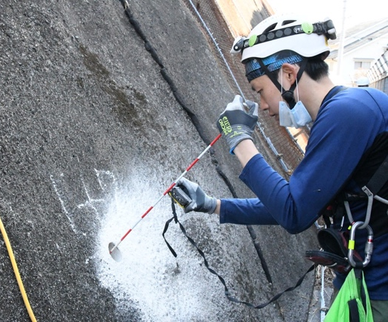
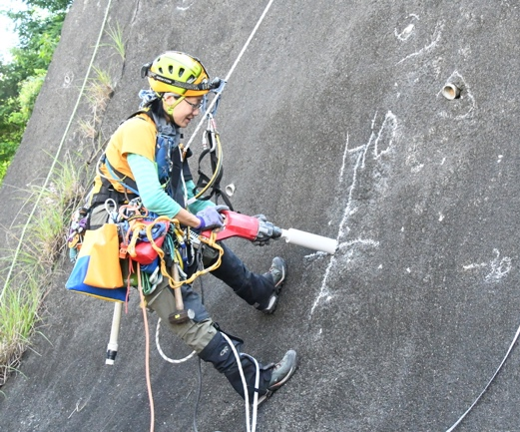

図2.4 ロープアクセスによるコア抜き実施例（（株）きぃすとん HPより引用）

コア抜き調査の結果表例を図2.5に示す。
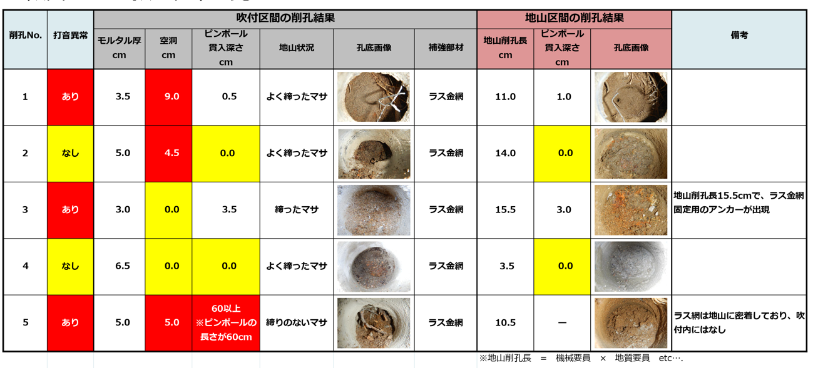

図2.5 コア抜き調査結果表例（（株）きぃすとん HPより引用）

- 連絡体制(緊急時を含む)
連絡体制（緊急時を含む）を、図3.1に示す。

図3.1 連絡体制
- 業務工程
業務工程を、表4.1に示す。

表4.1 業務工程

- 安全対策
業務の実施にあたっては、以下の通り安全対策を実施する。

〇〇の安全対策
・
・
・

ロープアクセス調査の安全対策
・調査開始前に使用機材の点検を行う。
・安全な箇所からロープを使用し、確保を取る。
・調査員同士が上下作業とならないように、連絡を無線等で密にとる。
・第三者（調査員以外）の調査範囲および上方・下方への侵入禁止の徹底を行う。

〇〇の安全対策
・
・
・

